2020年高考物理100考点最新模拟题千题精练
第三部分 牛顿运动定律
专题3.16．传送带问题（提高篇）
一．选择题
1. （2019广东惠州第三次调研）如图所示，足够长的传送带与水平面夹角为θ，以速度v₀逆时针匀速转动，在传送带的上端轻轻放置一个质量为m的小木块，小木块与传送带间的动摩擦因数μ＜tanθ，则图中能客观地反映小木块的速度随时间变化关系的是（ ）
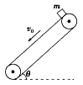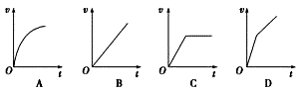
【参考答案】D
【命题意图】本题考查传送带、牛顿运动定律、速度图像及其相关知识点。
【解题思路】传送带以速度v₀逆时针匀速转动，在传送带的上端轻轻放置一个质量为m的小木块，小木块相对于传送带向上运动，受到的滑动摩擦力方向沿斜面向下，重力沿传送带斜面的分力和滑动摩擦力方向相同，做加速度为a₁的匀加速直线运动，由牛顿第二定律得：mgsin θ＋μmgcos θ＝ma₁，所以a₁＝gsin θ＋μgcos θ。小木块加速至与传送带速度相等时，由于μ＜tan θ，则小木块不会与传送带保持相对静止而匀速运动，之后小木块继续加速，所受滑动摩擦力变为沿传送带向上，做加速度为a₂的匀加速直线运动，这一阶段由牛顿第二定律得：mgsin θ－μmgcos θ＝ma₂，所以：a₂＝gsin θ－μgcos θ。
根据以上分析，有a₂＜a₁。所以，本题正确答案为D。
【方法归纳】物体在倾斜传送带上运动，要注意当物体速度小于传送带速度时，滑动摩擦力是动力，大于传送带速度时，滑动摩擦力是阻力。
2.（6分）（2019河南濮阳三模）一块足够长的白板，位于水平桌面上，处于静止状态．一石墨块（可视为质点）静止在白板上．石墨块与白板间有摩擦，滑动摩擦系数为μ．突然，使白板以恒定的速度v₀做匀速直线运动，石墨块将在板上划下黑色痕迹．经过某段时间t，令白板突然停下，以后不再运动．在最后石墨块也不再运动时，白板上黑色痕迹的长度可能是（已知重力加速度为g，不计石墨与板摩擦划痕过程中损失的质量）（ ）
A．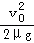 B． C．v₀t﹣μgt² D．v₀t
【参考答案】AC
【名师解析】在时间t内，石墨可能一直匀加速，也可能先加速后匀速；
石墨加速时，根据牛顿第二定律，有μmg＝ma,解得:a＝μg.。
①如果时间t内一直加速，加速的位移为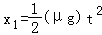，故相对白板的位移为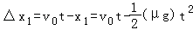
②如果先加速，后匀速，位移为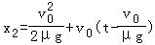＝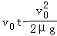，故相对白板的位移为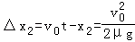
③如果加速的末速度恰好等于v₀，则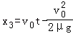，故相对白板的位移为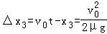
经过时间t后，白板静止后，石墨做减速运动，加速度大小不变，故相对白板沿原路返回，故白板上黑色痕迹的长度等于加速时相对薄板的位移；选项AC正确。
3． (2016河北名校调研)三角形传送带以1 m/s的速度逆时针匀速转动，两边的传送带长都是2 m且与水平方向的夹角均为37°.现有两个小物块A、B从传送带顶端都以1 m/s的初速度沿传送带下滑，物块与传送带间的动摩擦因数都是0.5，(g取10 m/s²，sin 37°＝0.6，cos 37°＝0.8)下列说法正确的是( )
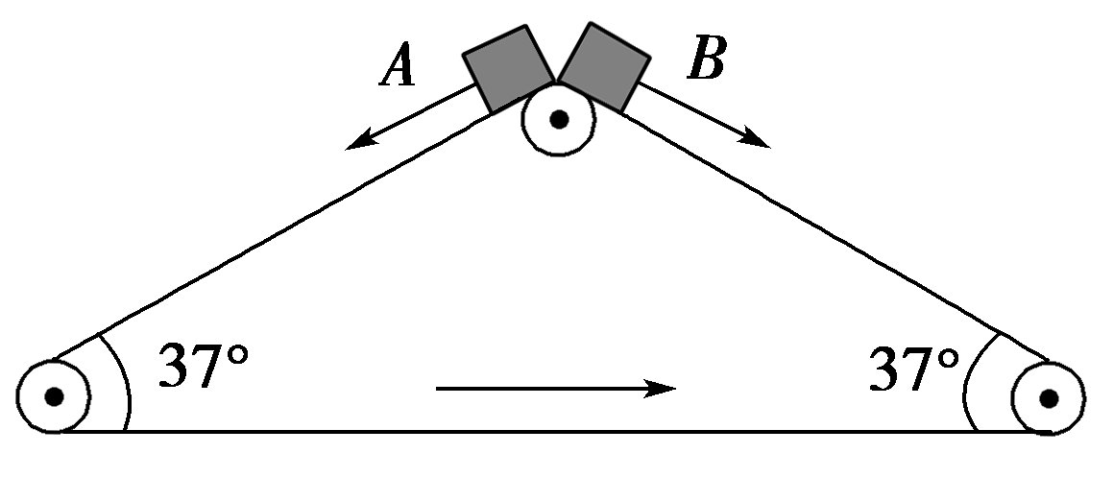
A．物块A先到达传送带底端
B．物块A、B同时到达传送带底端
C．传送带对物块A、B均做负功
D．物块A、B在传送带上的划痕长度之比为1∶3
【参考答案】BCD
【名师解析】因mgsin θ＞μmgcos θ，物块A、B都以1 m/s的初速度沿传送带下滑，则传送带对两物块的滑动摩擦力方向均沿斜面向上，大小也相等，故两物块沿斜面向下的加速度大小相同，滑到底端时位移大小相同，则所用时间也相同，故A错误，B正确；滑动摩擦力沿传送带向上，位移向下，摩擦力做负功，故C正确；A、B两物块下滑时的加速度相同，下滑到底端的时间相同，由x＝v₀t＋at²，a＝gsin θ－μgcos θ ，得t＝1 s，传送带1 s内运动的距离是1 m，A与传送带是反向运动的，则B在传送带上的划痕长度为(2－1)m＝1 m，B与传送带是反向运动，则B在传送带上的划痕长度为(2＋1)m＝3 m，所以D正确．
4. 如图所示，某粮库使用电动传输机向粮垛上输送麻袋包，现将一麻袋包放置在倾斜的传送带上，与传送带一起向上匀速运动，其间突遇故障，传送带减速直至停止。若上述匀速和减速过程中，麻袋包与传送带始终保持相对静止，下列说法正确的是( )
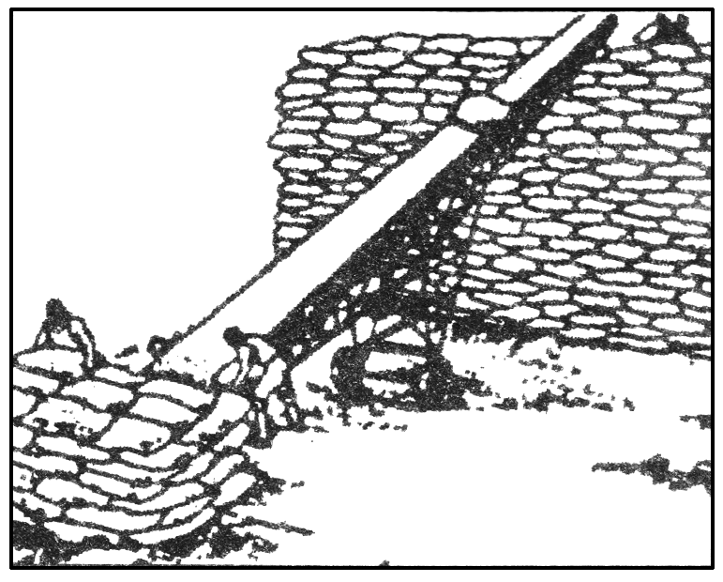
A.匀速运动时，麻袋包只受重力与支持力作用
B.匀速运动时，麻袋包受到的摩擦力一定沿传送带向上
C.减速运动时，麻袋包受到的摩擦力一定沿传送带向下
D.减速运动时，麻袋包受到的摩擦力一定沿传送带向上
【参考答案】B
【名师解析】
传送带匀速运动时，麻袋包受力平衡，麻袋包除受重力、垂直斜面向上的支持力外，还要受沿斜面向上的静摩擦力的作用，选项A错误，B正确；传送带向上减速运动时，麻袋包的加速度沿斜面向下，受到的摩擦力可能沿传送带向上、沿传送带向下或为零，选项C、D错误。
5. 如图所示，光滑斜面与倾斜传送带在同一个平面内，传送带以速度v₀逆时针匀速转动，现有一滑块体从斜面上静止释放，若物体与传送带间的动摩擦因数恒定，规定沿斜面向下的速度方向的正方向，则物体在传送带上滑动时的速度随时间变化的图线可能是
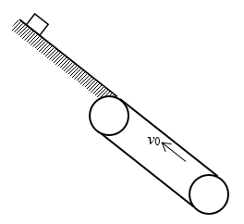
A. 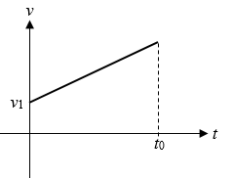 B. 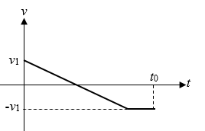
C. 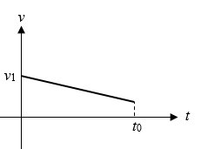 D. 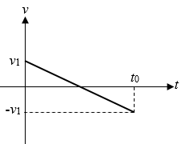
【参考答案】ACD
【名师解析】物体在传送带上受到重力、传送带的支持力和摩擦力，合力是重力沿斜面的分力和摩擦力的合力，若传送带的对滑块的摩擦力小于重力沿斜面的分力，则滑块一直做加速运动， 故A正确；若传送带的对滑块的摩擦力大于重力沿斜面的分力，所以物体先做匀减速直线运动．若物体的速度足够大，传送带足够短，则物体在速度减小到0前，物体的位移大于传送带的长度，则物体一直做匀减速运动．故C正确；若物体的速度比较小，在物体的速度减小到0时，物体的位移仍小于传送带的长度，则物体的速度等于0时，仍然在传送带上．由于传送带向沿斜面向上运动，物体在传送带上受到向沿斜面向上的摩擦力，将向做沿斜面向上做加速运动，由运动的对称性可知，若传送带的速度足够大，则物体返回出发点的速度大小仍然等于v₁．故D正确，B错误。
6.(2016年全国普通高考重庆适应性测试（第三次）理科综合试题)如图所示，足够长的传送带与水平面夹角为θ，在传送带上某位置轻轻放置一小木块，小木块与传送带间动摩擦因素为μ，小木块速度随时间变化关系如图所示，v₀、t₀已知，则
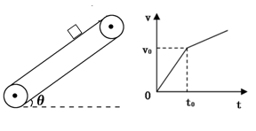
A．传送带一定逆时针转动
B．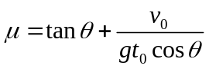
C．传送带的速度大于v₀
D．t₀后滑块的加速度为2 gsinθ-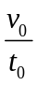
【参考答案】AD
【名师解析】若传送带顺时针转动，当滑块沿传送带下滑时，mgsinθ>μmgcosθ,滑块将一直加速运动。当滑块沿传送带上滑时，mgsinθ<μmgcosθ,滑块将先加速到与传送带速度相等时匀速运动，两种情况的速度图像均不符合题给速度图像，所以传送带一定逆时针转动，选项A正确。传送带逆时针转动，滑块在0~t0时间内，加速度较大，说明滑动摩擦力沿传送带向下， mgsinθ+μmgcosθ=ma₁，由速度图像可知，a₁=v₀/t₀。联立解得：μ=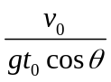-tanθ，选项B错误。当滑块速度增大到等于传送带速度时，滑块受到的摩擦力方向变成沿传送带向上，故传送带速度为v0，选项C错误。当滑块速度增大到等于传送带速度时，滑块受到的摩擦力方向变成沿传送带向上，mgsinθ-μmgcosθ=ma₂，代入动摩擦因数值，得a₂=2 gsinθ-，选项D正确。
考点：考查牛顿第二定律、匀变速直线运动.
【名师点睛】本题的关键1、物体的速度与传送带的速度相等时物体会继续加速下滑．2、小木块两段的加速度不一样大．
7.(多选)如图所示，传送带的水平部分长为L，运动速率恒为v，在其左端无初速放上木块，若木块与传送带间的动摩擦因数为μ，则木块从左到右的运动时间可能是( )
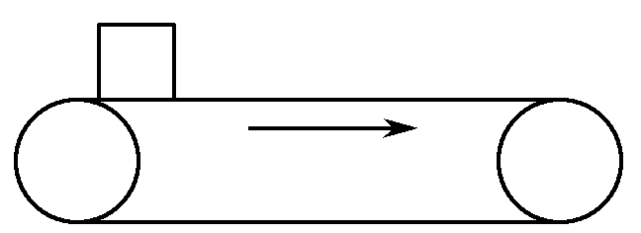
A.＋ B.
C. D.
【参考答案】ACD
【名师解析】
若木块一直匀加速，则有L＝μgt²，得t＝；若到达传送带另一端时，速度恰好等于v，则有L＝v t＝t，得t＝；若木块先匀加速经历时间t₁，位移为x，再匀速经历时间t₂，位移为L－x，则有v＝μgt₁，2μgx＝v²，vt₂＝(L－x)，从而得t＝t₁＋t₂＝＋。故选项A、C、D正确。

二．计算题
1．（2019湖南十三校联考）如图所示，有一条沿顺时针方向匀速传送的传送带，恒定速度v＝4 m/s，传送带与水平面的夹角θ＝37°，现将质量m=1kg的小物块轻放在其底端(小物块可视作质点)，与此同时，给小物块沿传送带方向向上的恒力F＝8N，经过一段时间，小物块上到了离地面高为＝2.4 m的平台上。已知物块与传送带之间的动摩擦因数μ＝0.5，（g取10 m/s²， sin37°＝0.6，cos37°＝0.8）.问：
（1）物块从传送带底端运动到平台上所用的时间？
（2）若在物块与传送带达到相同速度时，立即撤去恒力F，计算小物块还需经过多少时间离开传送带以及离开时的速度？
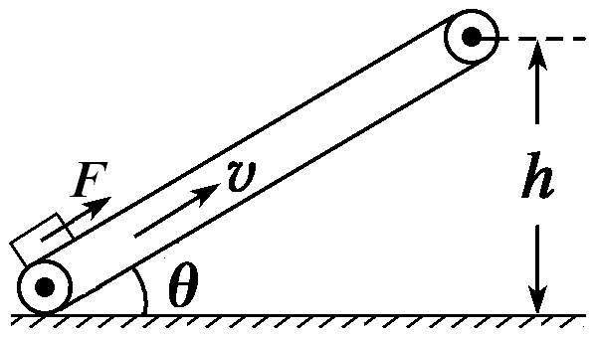
【参考答案】（1）1.33s （2）0.85s
【名师解析】对物块受力分析可知，物块先是在恒力作用下沿传送带方向向上做初速为零的匀加速运动，摩擦力的方向沿斜面向上，直至速度达到传送带的速度，由牛顿第二定律：
，
解得：a₁=6m/s²。
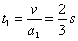
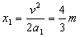
物块达到与传送带同速后，物体未到顶端，物块受的摩擦力的方向改变，对物块受力分析发现，，因为F=8N而下滑力和最大摩擦力之和为10N。故不能相对斜面向上加速。故得：a₂=0
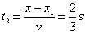
得t=t₁+t₂=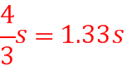
（2）若达到速度相等后撤力F，对物块受力分析，因为，故减速上行，
得：a₃=2m/s²。
物块还需t′离开传送带，离开时的速度为，则：
，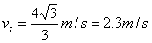
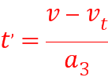=0.85s
【举一反三】（1）如果传送带是浅色的，而物体是一炭块，这一过程中，传送带上留下的有色痕迹有多长2.（2018郑州二模）如图所示，传送带水平部分的长度l=4.5m，在电动机带动下匀速运行。质量M=0.49kg的木块(可视为质点)静止在传送带左端的光滑平台上。质量为m=10g的子弹以v=50m/s的速度水平向右打入木块并留在其中，之后木块滑到传送带上，最后从右轮轴正上方的P点离开传送带做平抛运动，正好落入车厢中心点Q。已知木块与传送带间的动摩擦因数p=0.5，P点与车底板间的竖直高度H=1.8m，与车厢底板中心点Q的水平距离x=1.2m，取g=10m/s²，求：
(1)木块从传送带左端到达右端的时间；
(2)由于传送木块，电动机多消耗的电能
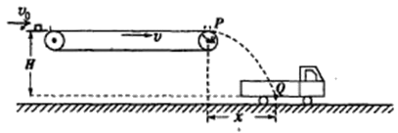
【名师解析】
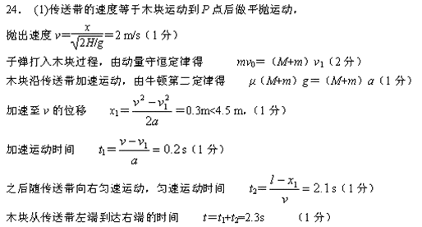
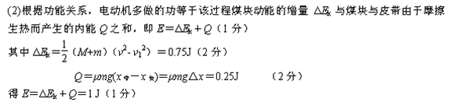
3.如图所示，绷紧的传送带与水平面的夹角θ＝30°，皮带在电动机的带动下，始终保持v₀＝2 m/s的速率运行。现把一质量为m＝10 kg的工件(可视为质点)轻轻放在皮带的底端，经时间1.9 s，工件被传送到h＝1.5 m的高处，取g＝10 m/s²。求：
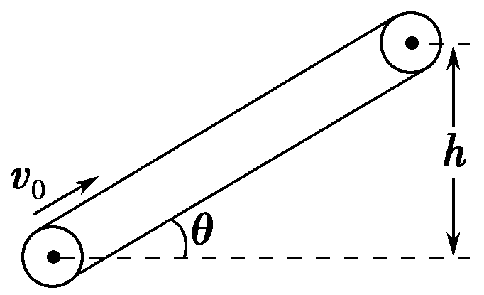
(1)工件与皮带间的动摩擦因数；
(2)工件相对传送带运动的位移。
【参考答案】(1)0.866 (2)0.8 m
【名师解析】 (1)由题意得，皮带长为：L＝＝3 m。工件速度达到v₀之前，从静止开始做匀加速运动，设匀加速运动的时间为t₁，位移为x₁，有：x₁＝vt₁＝t₁
设工件最终获得了与传送带相同的速度，则达到v₀之后工件将做匀速运动，有：L－x₁＝v₀(t－t₁)
解得：t₁＝0.8 s＜1.9 s，故假设工件最终获得与传送带相同的速度是正确的。
加速运动阶段的加速度为：a＝＝2.5 m/s²
在加速运动阶段，根据牛顿第二定律，有：
μmgcos θ－mgsin θ＝ma
解得：μ＝0.866。
(2)在时间t₁内，传送带运动的位移为：x＝v₀t₁＝1.6 m
工件运动的位移为：x₁＝vt₁＝t₁＝0.8 m
所以工件相对传送带运动的位移为：Δx＝x－x₁＝0.8 m。

